Приложение
к постановлению главы
города Новочебоксарска
от 05.06.2014 № 35

Проект планировки территории I и II очереди проектирования набережной города Новочебоксарска Чувашской Республики

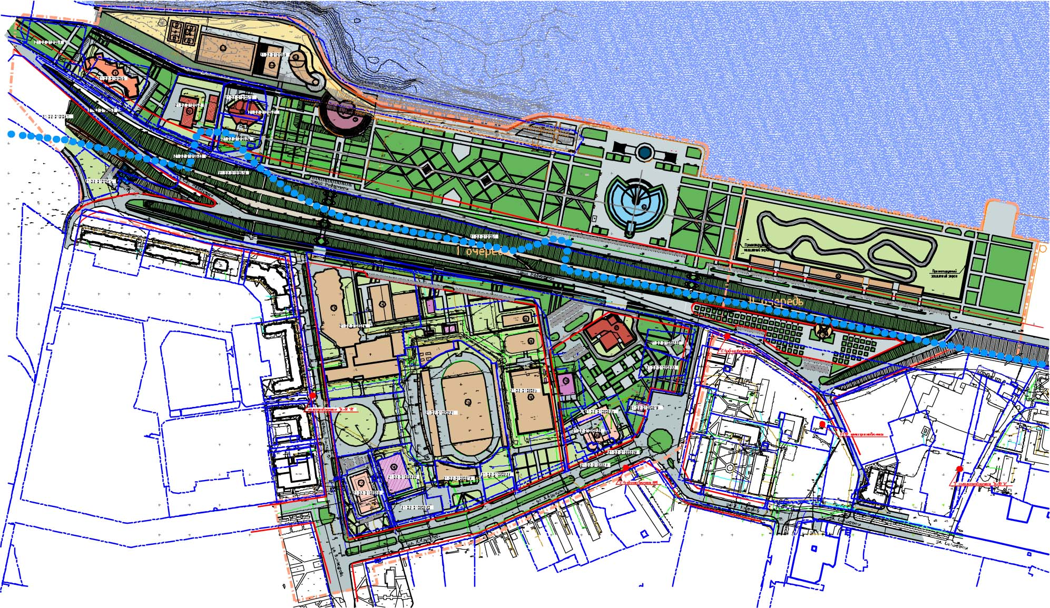
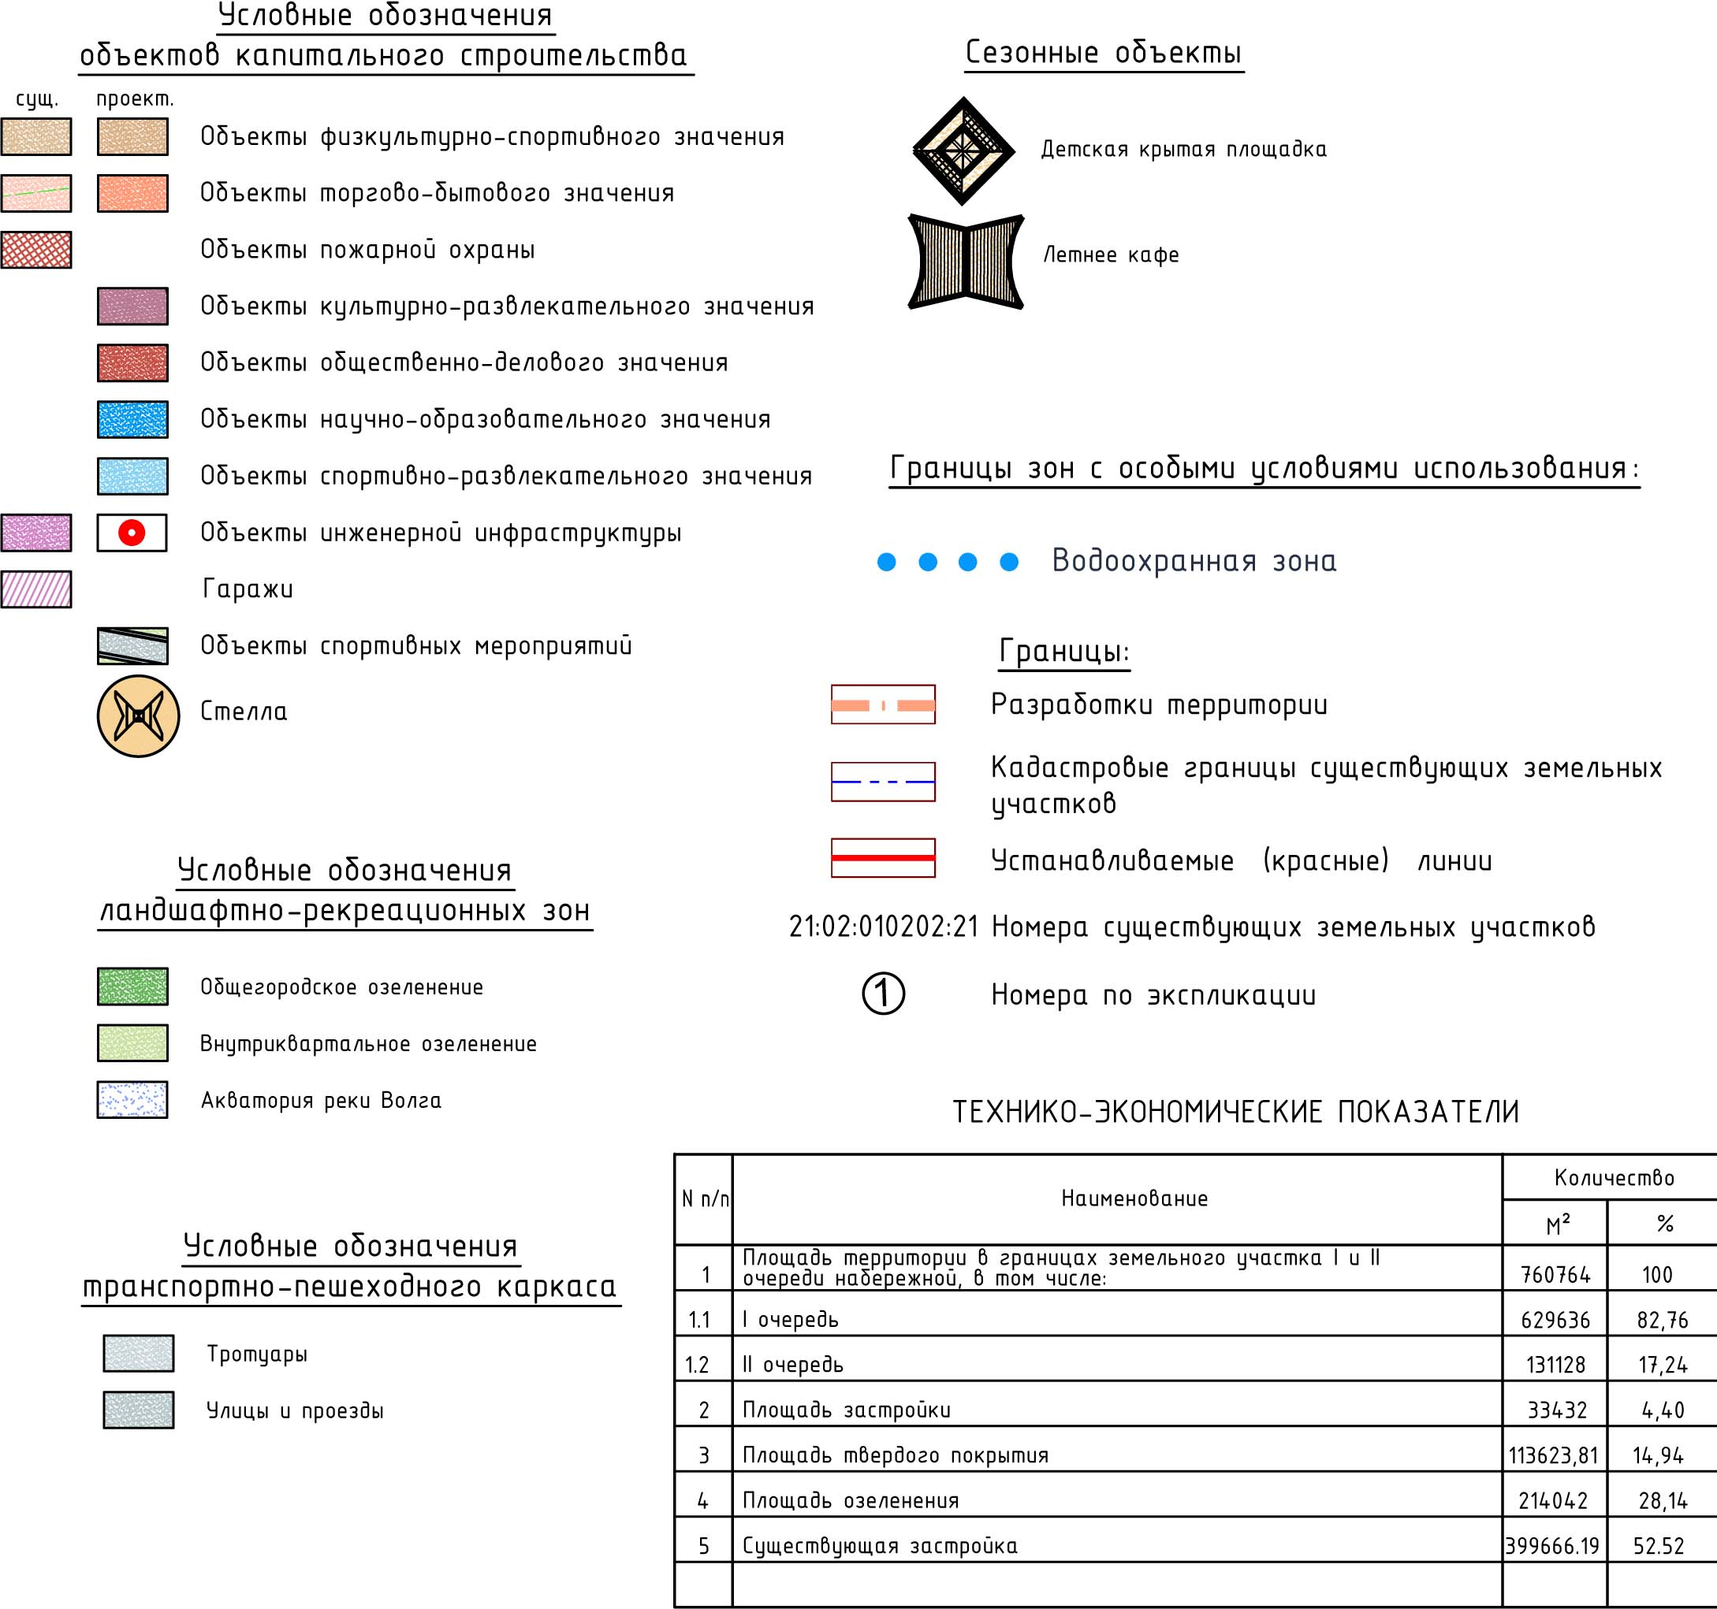

1. Том 1. Пояснительная записка.
2. Том 2. Материалы по обоснованию проекта планировки. Графические материалы:
- Схема расположения элемента планировочной структуры. М 1: 2000,
- Схема существующего использования территории (Опорный план) М 1: 2000,
- Схема организации улично-дорожной сети М 1: 2000,
- Поперечные профили основных магистралей и проездов. М 1: 2000,
- Схема вертикальной планировки и инженерной подготовки территории М 1:2000,
- Схема размещения сетей и инженерных сооружений. М 1:2000,
- Эскиз застройки территории. Дендроплан. М 1:2000,
- Ситуационный план размещения участка проектирования с источниками выбросов (период эксплуатации). М 1:2000.
3. Приложения.
Приложение 1,
Приложение 2.

С полным проектом планировки можно ознакомиться на официальном сайте города Новочебоксарска в сети Интернет: www.nowch.cap.ru

